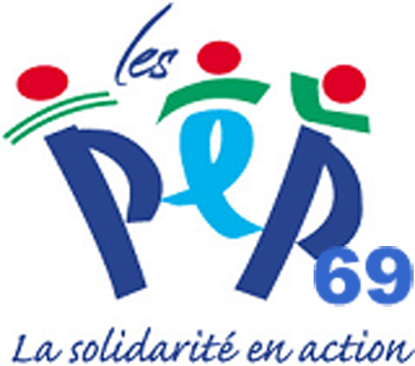
ECOL
ES

S0
L
I
D
A
I
RES
Depuis près d’un siècle,
l’association départementale des pupilles l’enseignement public,
ses adhérentes, adhérents, et tous ses amis défendent vigoureusement le droit pour tous les enfants à un égal accès au savoir, à la culture et aux loisirs et souhaitent favoriser les actions menées
dans ce sens dans les Ecoles.

à nos
adhérentes et adhérents,

Villeurbanne, le 15 octobre 2013

Cher(e)s collègues et ami(e)s,

Les élèves en difficulté sociale, les enfants de chômeurs et de travailleurs pauvres sont nombreux dans les classes de nos établissements. Ils méritent l'attention et l'aide solidaire de leurs camarades, de leurs professeurs, et de nous tous.

Nous savons que beaucoup d’Enseignants dans les Ecoles, Collèges et Lycées sont comme nous très sensibles à ce problème. Nous souhaitons grâce à notre organisation, aider dans leur tâche tous ceux qui entendent réagir.
Vous adhérez à notre association, vous soutenez notre action et collaborez à son financement par vos cotisations d’adhésion ou vos dons qui s’ajouteront au produit de la collecte effectuée par les enseignants dans les Ecoles Collèges et Lycées du Département.

Vos contributions sont, comme la collecte destinées dans leur intégralité à financer une caisse de solidarité gérée par l’ADPEP du Rhône.
C 'est pourquoi, aujourd'hui, nous faisons de nouveau appel à votre participation à la Campagne de Solidarité 2013-2014 de l'ADPEP du Rhône.
Grâce aux fonds recueillis et intégralement redistribués, nous avons assuré en 2012/2013 des aides diverses (départs en classe de découvertes, secours d'urgence, aides pour des repas, aides aux familles des internats, aide aux enfants déficients visuels) pour un total de 5100 € (un état détaillé et certifié par le commissaire au comptes de l’association peut vous être adressé sur demande) : C'est environ 50 familles qui ont ainsi reçu une aide cette année.
Les fonds recueillis restent néanmoins modestes et très insuffisants pour faire face correctement à toutes les demandes que nous recevons.
Nous appelons nos anciens et nouveaux adhérents à effectuer leur adhésion pour l’année 2013/2014 à l’aide de bordereau joint qu’ils voudront bien nous retourner au plus vite afin de bénéficier (s’il le souhaitent) de la déduction fiscale dont bénéficie notre Fédération reconnue d’utilité publique.
Au nom de l'A.D.P.E.P du Rhône, Veuillez agréer, chers collègues, mes vifs remerciements et l'expression de mes sentiments les meilleurs.
Franck BACHON
Le Président de l'Association Départementale des Pupilles de l'Enseignement Public du Rhône

